实验二：4G 图传功能验证

实验目的
本实验旨在已建立的 4G 接入与 WireGuard VPN 隧道基础上，搭建并验证机载摄像头图像从采集、ROS 话题发布到跨公网传输、地面端订阅显示的端到端数据通路，系统性评估公网环境下图传业务的可达性、时延、丢包与画面连续性等关键指标，并沉淀可复用的图像回传配置规范，为外场任务中的远程监控与调试提供工程依据。

实验说明
本实验面向跨公网实时图传，对“4G 接入 + WireGuard VPN”通信底座在端到端图像回传场景下的可用性进行验证，系统由服务器端隧道汇聚转发、机载端图像采集与 ROS 话题发布、地面端通过 VPN 订阅显示三部分组成。依托已搭建的 VPN 网络（服务器、泰山派、虚拟机三者互通），在泰山派上运行摄像头驱动节点，将实时图片流发布为 ROS 图像话题。在地面虚拟机端，通过配置相同的 ROS Master（指向泰山派），订阅该图像话题，并使用图像可视化工具
（如 rqt_image_view 节点）实时显示摄像头画面。该实验可在地面状态下验证效果，重点验证 4G 公网环境下的网络可达性与实时图传能力，是无人机跨区域、超视距任务执行的重要基础实验。

实验步骤
步骤一：启动泰山派端摄像头与图像处理节点
1 、 泰山派端启动 USB 摄像头节点 roslaunch rknn_ros camera.launch device:=video9，如图 8.10 所示：

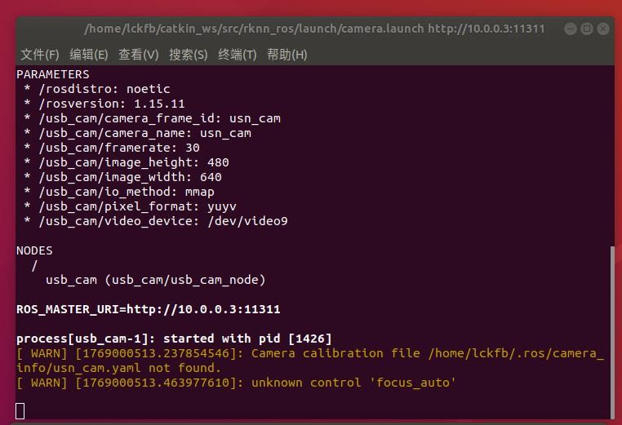
图 8.10 启动摄像头节点
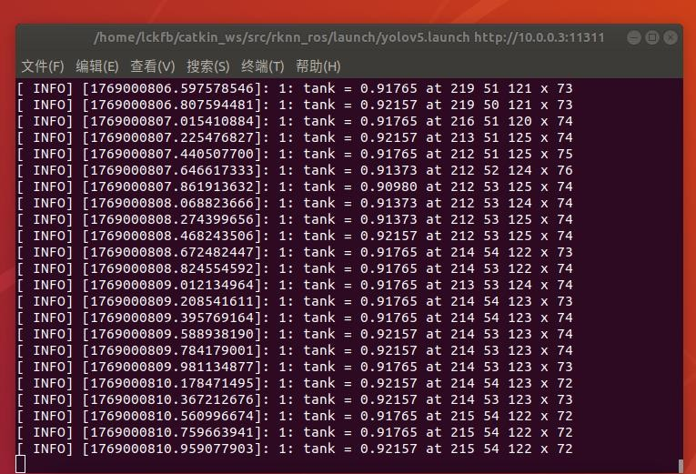
2、泰 山 派 启 动 图 像 处 理 节 点 roslaunch rknn_ros yolov5.launch chip_type:=RK356X。如图 8.11 所示：
图 8.11 启动图像识别节点
系统成功加载摄像头设备通过 ROS 框架对图片流进行发布，同时目标检测节点（YOLOv5）正常运行并持续输出检测结果日志，表明摄像头数据已被正确采集并参与实时处理。
步骤二：虚拟机端接收并显示实时图像数据

在地面端虚拟机中，通过 ROS 图像可视化工具（rqt_image_view）订阅泰山派发布的图像话题，成功实时显示来自机载摄像头的画面。如图 8.12 所示：
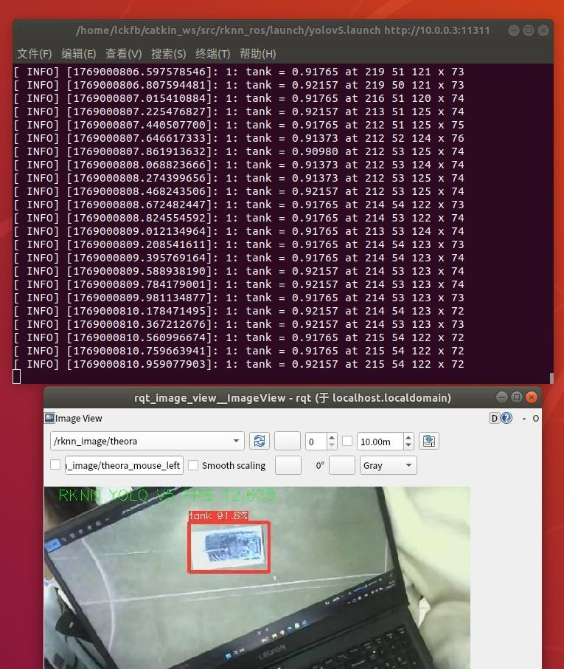
图 8.12 启动图像可视化工具
从显示结果可以清晰观察到摄像头采集的现场图像及目标检测框，且画面连续、延迟较小，表明在 4G 公网环境下，虚拟机端能够稳定接收并实时显示泰山派回传的图片数据，4G 图传功能验证成功。

